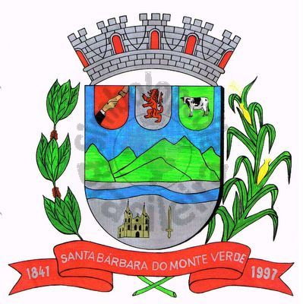 |  | Câmara Municipal
 |  | de Santa Bárbara do Monte Verde
 |  | ESTADO DE MINAS GERAIS
EDITAL DE CONVOCAÇÃO 02/2020

Ficam com base no que dispõe nos artigos 15, §2º, inciso II, e 17, parágrafo único, inciso I do Regimento Interno, convocados os Senhores Vereadores da Câmara Municipal de Santa Bárbara do Monte Verde, para Reunião Extraordinária, a ser realizada às 19 horas do dia 22 de dezembro de 2020, visando aprovação do Projeto de Lei nº 09/2020, atendendo a solicitação do Senhor Prefeito Municipal de acordo com o ofício 081/2020 que “Dispõe sobre a abertura de crédito suplementar no valor de R$ 385.000,00 (Trezentos e oitenta e cinco mil reais) e dá outras providências.”
A reunião extraordinária será realizada pela importância e suma necessidade da apreciação dos Projetos citados acima.
Informamos que a reunião será limitada a vinte pessoas no auditório do Salão da Câmara Municipal, além dos vereadores e funcionários. Essa precaução se dá a fim de prevenir e assegurar a saúde e segurança de todos os presentes.
Pedimos a compreensão de todos e solicitamos que os cidadãos que puderem participar, sigam as orientações do Ministério da Saúde: Usem máscara, álcool em gel e respeitem o distanciamento social.

Santa Bárbara do Monte Verde, 21 de dezembro de 2020.

José Carlos de Almeida Lima
Presidente da Câmara Municipal

Certifico que publiquei esta convocação, no quadro de avisos desta casa legislativa em 21 de dezembro de 2020.
Funcionário(a)._________________________
Rua José Antônio de Almeida, 169 - Centro - CEP 36132-000 - Santa Bárbara do Monte Verde| MG
CNPJ: 01.633.260/0001-67 – Tel. (32)3283-8113 – e-mail: camara.sbmv@yahoo.com.br

